حاسب ألي ورقة عمل تدريب 3-3—3-4 الصف :ثالث ثانوي
تاريخ 22/12/1429
الاسم...................................

عزيزتي الطالبة قومي بتصميم برنامج يقوم بالتبديل بين برنامج لحساب مساحة المستطيل وبرنامج لعمل آلة حاسب مكون من ثلا ث فورمات

الفورم الاول غيري فية الخصائص التالية 1) الاسم : والعناوين
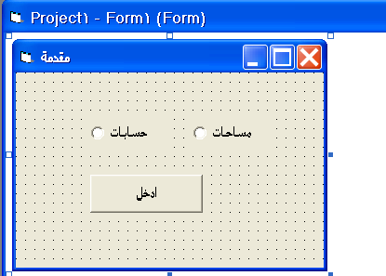
2) قومي بحفظ التصميم من ملف حفظ الفورم باسم save frm as باسم مقدمة

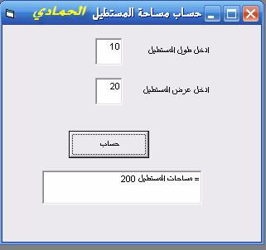
3) من قائمة project اختاري إضافة فورم add form
4) صممي النافذة التالية 2 وغيري الخصائص المناسبة من تغيير الاسم والعناوين
Caption
5)أحفظي التصميم ملف ------- save frm as باسم مساحات

6)) من قائمة project اختاري اضافة فورم add form

7) صممي النافذة التالية وغيري الخصائص المناسبة من تغيير الاسم والعناوين
Caption
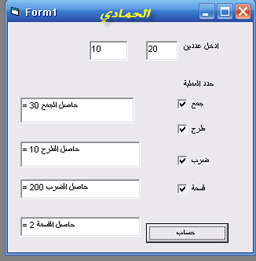
8)احفظي التصميم ملف ------- save frm as باسم حسابات

9)) بعد الانتهاء من حفظ جميع الفورمات من ملف ----- save project as وسمية

مشروعي الاول
10)) بالضغط على زر امر حسا ب مرتين في النافذة الأخيرة اكتبي الكود
التالي
Dim A, B As Single
.Text1 A =Text
.Text2 B =Text
If Check1.Value = 1 Then Text3.Text& " حاصل الجمع= "= A + B
If Check2.Value = 1 Then Text4.Text & " حاصل الطرح= "= A - B
If Check3.Value = 1 Then Text5.Text "& حاصل الضرب= "= A * B
If Check4.Value = 1 Then Text6.Text"& حاصل القسمة =" = A / B

End Sub

معلمة المادة

